Guía2. Desarrollo Proyecto APT
Asignatura Capstone

1. Resumen avance Proyecto APT
A continuación, encontrarás distintos campos que deberás completar con la información solicitada.

Resumen de avance proyecto APT | Durante este periodo he avanzado en el desarrollo del proyecto APT correspondiente al “Sistema Web de Gestión de Citas Médicas”.  Hasta el momento he cumplido con los siguientes avances:  - Definición completa de los requerimientos funcionales y no funcionales del sistema.  - Diseño del Acta de Constitución del Proyecto, incluyendo alcance, objetivos, riesgos, cronograma y stakeholders.  - Diseño e implementación del modelo de datos, con las entidades principales: Usuarios, Pacientes, Médicos, Sucursales, Citas, Consultas, Exámenes, Historia clínica y Recetas.  - Construcción del módulo de registro y login, utilizando un sistema de usuarios con roles (Paciente, Médico, Administrador).  - Implementación parcial del módulo Paciente, específicamente:  - Ver perfil,  - Editar perfil,  - Agendar citas.  - Desarrollo del flujo de reserva de cita, permitiendo buscar disponibilidad por:  - Especialidad,  - Centro/Sucursal,  - Médico,  - Fecha,  - Hora.  - Implementación de AJAX en el formulario de reserva, permitiendo carga dinámica de médicos según especialidad y centro.  - Pruebas preliminares del sistema para validar la consistencia de la agenda médica y la disponibilidad horaria.  En términos generales, los avances se alinean con la planificación inicial, aunque se han debido realizar ajustes en los modelos de datos para incorporar disponibilidad por médico.
Objetivos | Se ajustaron los objetivos específicos incorporando:  - Manejo de disponibilidad por médico (días y horarios).  - Mejora en la experiencia de usuario mediante carga dinámica (AJAX).  - Validación automática de conflicto de horarios.  Objetivos actualizados:  - Desarrollar un sistema web que permita la gestión completa de citas médicas para pacientes.  - Implementar una interfaz intuitiva que permita reservar, modificar y consultar citas.  - Automatizar la carga de disponibilidad por especialidad, sucursal y médico.  - Garantizar integridad de datos mediante validación de horarios en tiempo real.
Metodología | Para el desarrollo del sistema se empleará una metodología tradicional (cascada), dado que permite avanzar de manera secuencial y estructurada en cada una de las etapas del proyecto. El proceso se organiza en las siguientes fases:  - Análisis de requerimientos  Identificación de las necesidades del usuario, definición de los casos de uso, reglas de negocio y funcionalidades esenciales del sistema. Esta fase establece el alcance completo antes de iniciar el diseño y desarrollo.  - Diseño del sistema  Construcción de la arquitectura general del sistema, elaboración de diagramas UML (Casos de uso, clases, secuencia) y diseño del modelo de datos relacional.  Incluye la definición de módulos, flujo de información y estructura de componentes.  - Diseño de interfaces  Creación de prototipos de pantallas con enfoque en usabilidad, accesibilidad y consistencia visual. Se definen rutas, formularios y la interacción esperada del usuario.  - Desarrollo  Implementación de la plataforma siguiendo la estructura definida previamente.  Tecnologías utilizadas:  - Frontend: HTML, CSS, JavaScript y framework CSS Bootstrap.  - Backend: Python con framework Django.  - Base de datos: MySQL.  Durante esta fase también se integraron ajustes no contemplados inicialmente, como programación basada en eventos mediante AJAX para mejorar la experiencia de usuario y la carga dinámica de datos.  - Pruebas  Ejecución de pruebas unitarias, funcionales y de integración.  Validación del correcto desempeño de formularios, flujos de negocio, disponibilidad de datos y usabilidad.  Corrección de errores detectados y ajustes menores.  - Entrega y documentación  Presentación de la versión funcional del sistema junto con la documentación técnica: manual de usuario, guía de instalación y reporte final del proyecto. Incluye la evaluación del cumplimiento de los requisitos definidos en la primera fase.
Evidencias de avance | - Acta de constitución del Proyecto completamente desarrollada.  - Modelado de datos con todas las entidades listas.  - Código implementado del módulo de citas:  - Selección de especialidad.  - Selección de sucursal.  - Carga AJAX de médicos.  - Selección de fecha y hora.  - Capturas  Estas evidencias permiten demostrar que:  - El proyecto avanza tanto en planificación como en desarrollo técnico.  - Se han implementado herramientas propias de la disciplina:  - Modelación de datos,  - Programación backend,  - AJAX para interacción dinámica,  - Métodos de validación.  - El trabajo realizado es coherente con la metodología definida y cumple estándares mínimos de calidad técnica:  - Separación de responsabilidades,  - Validación de datos,  - Diseño escalable.  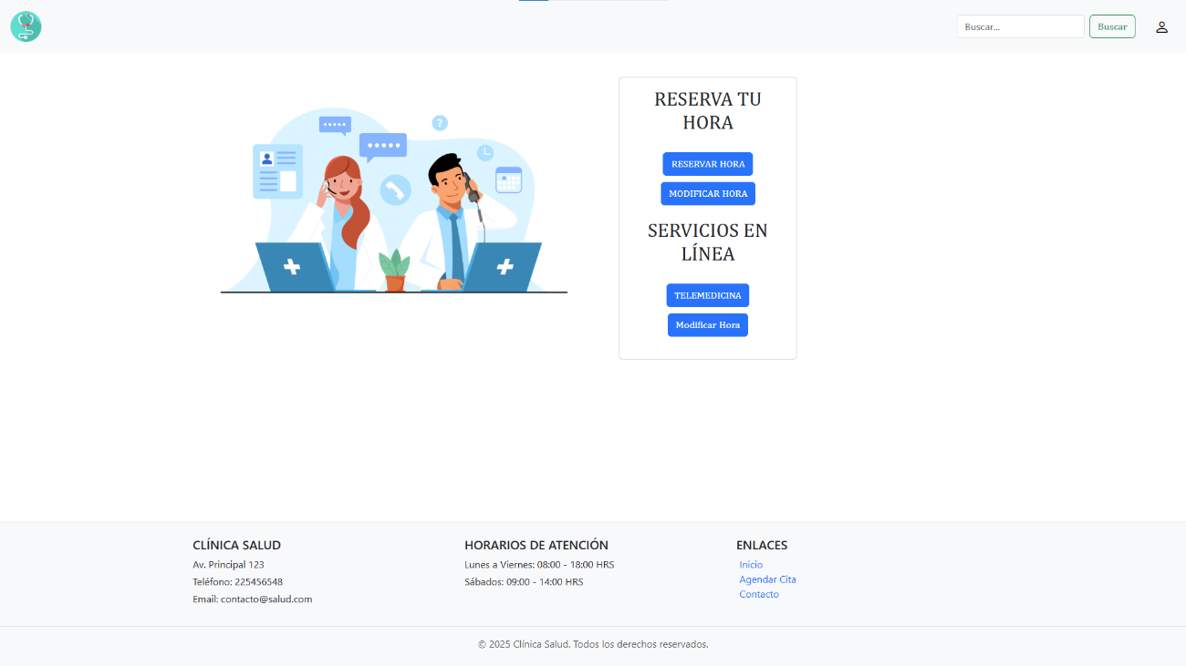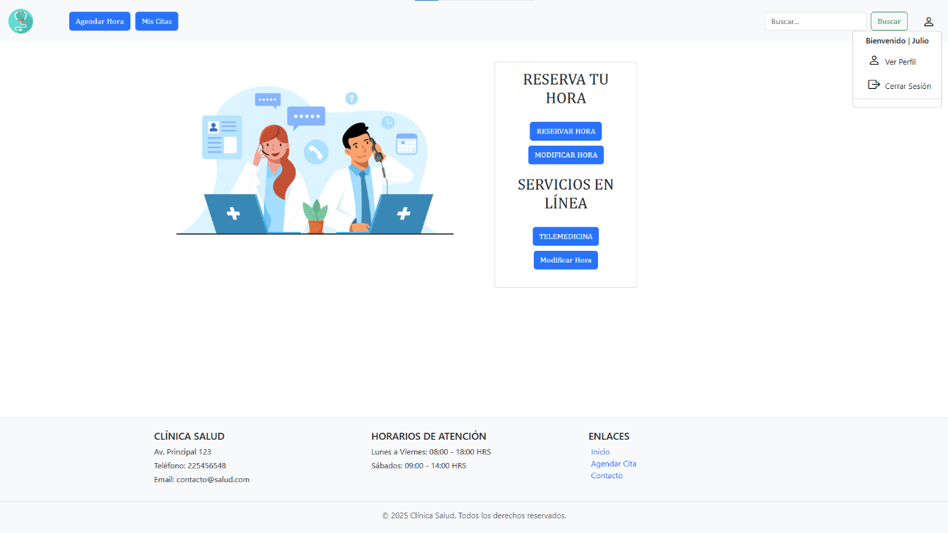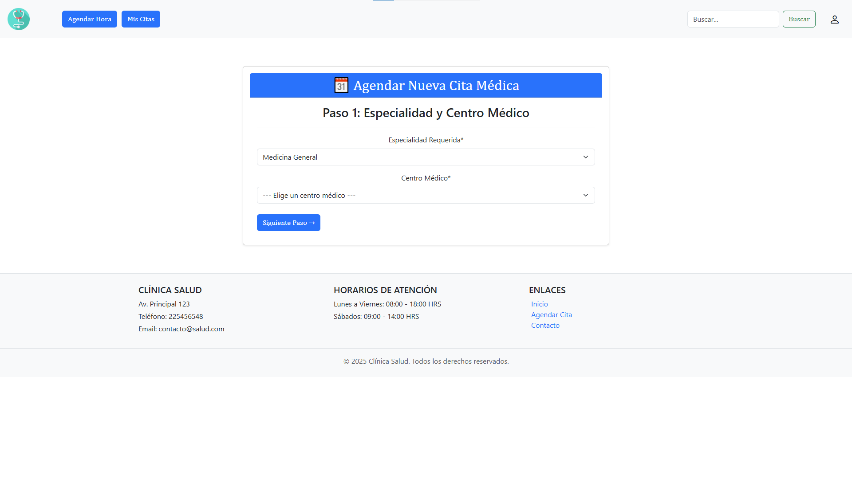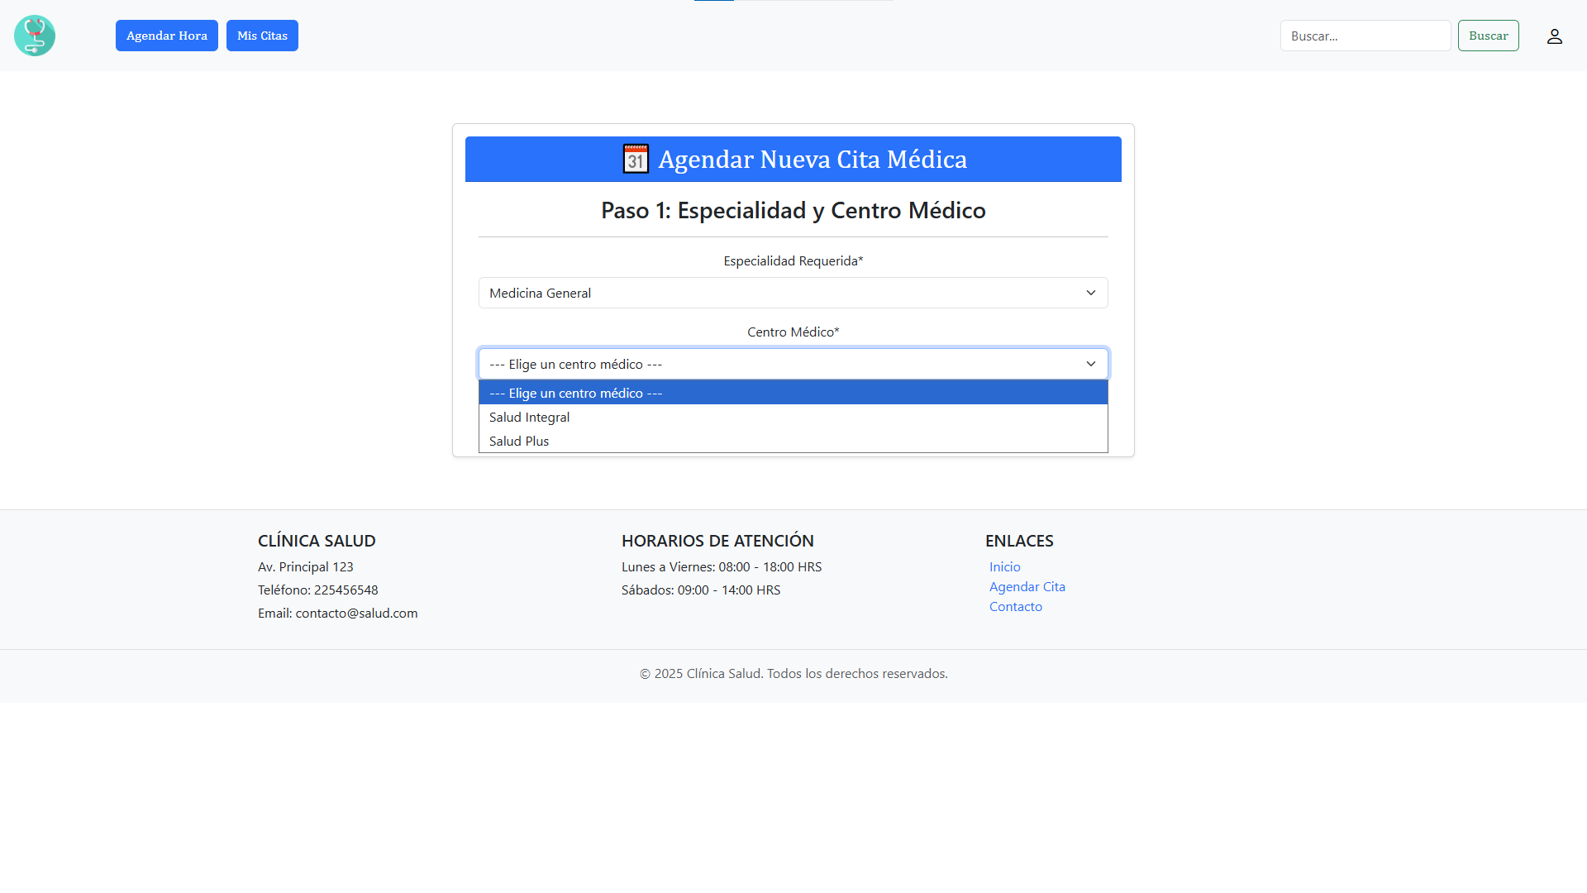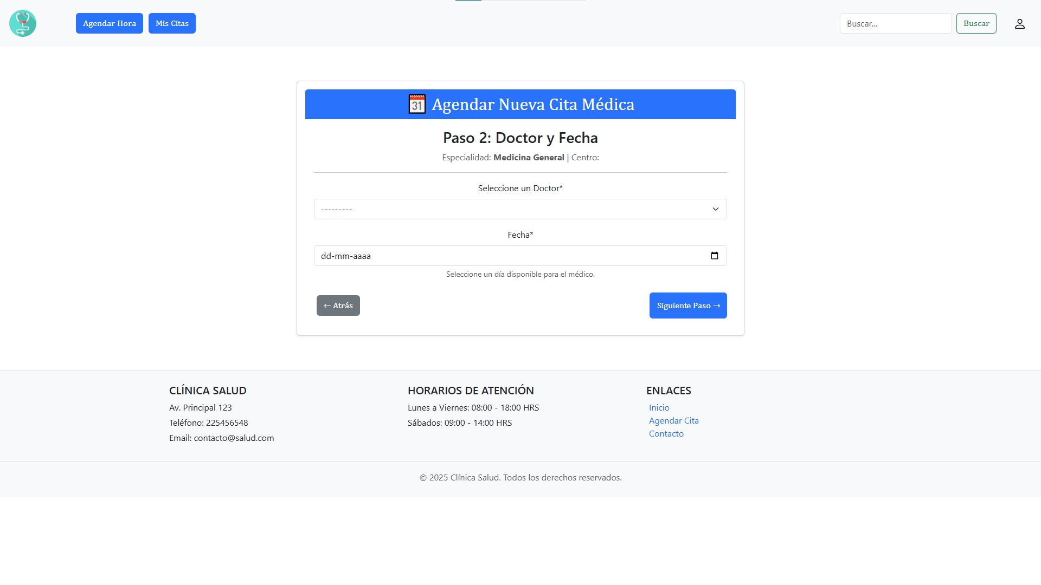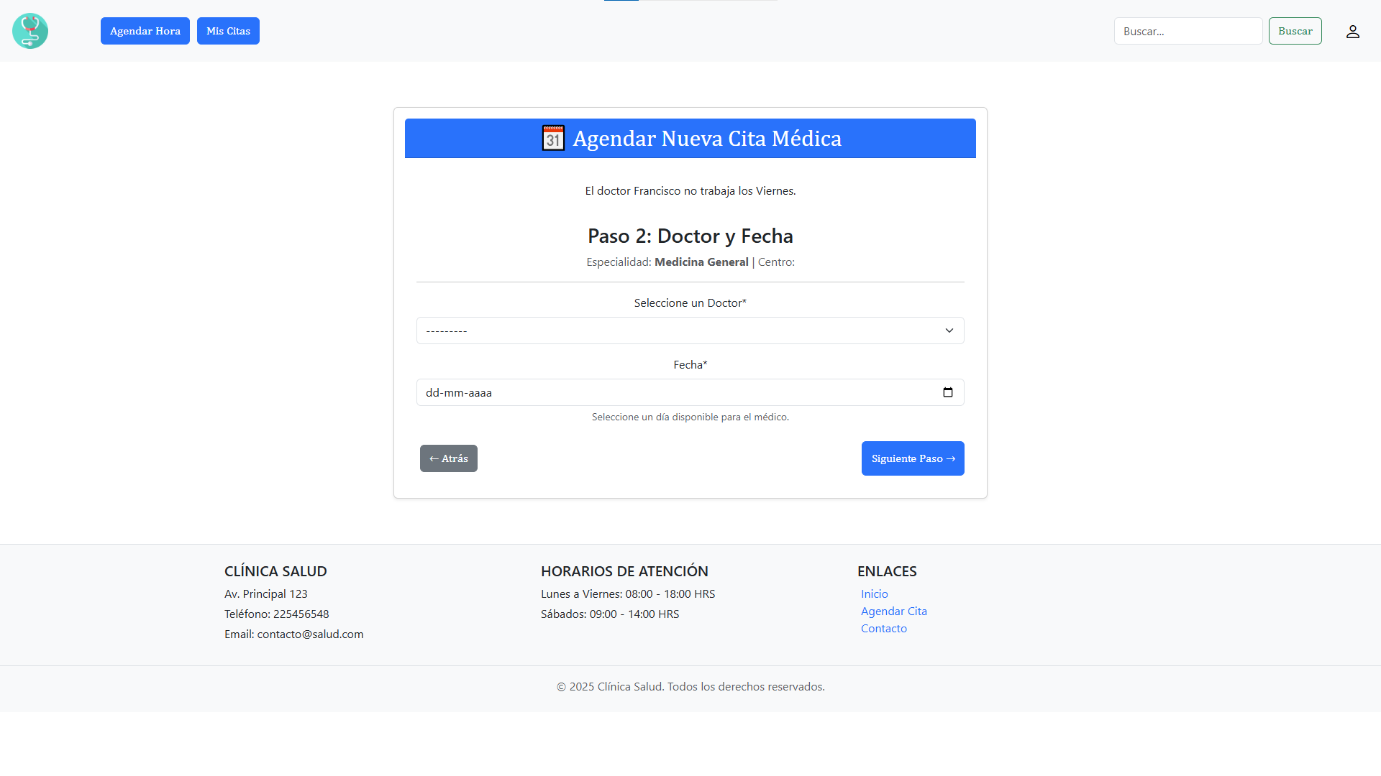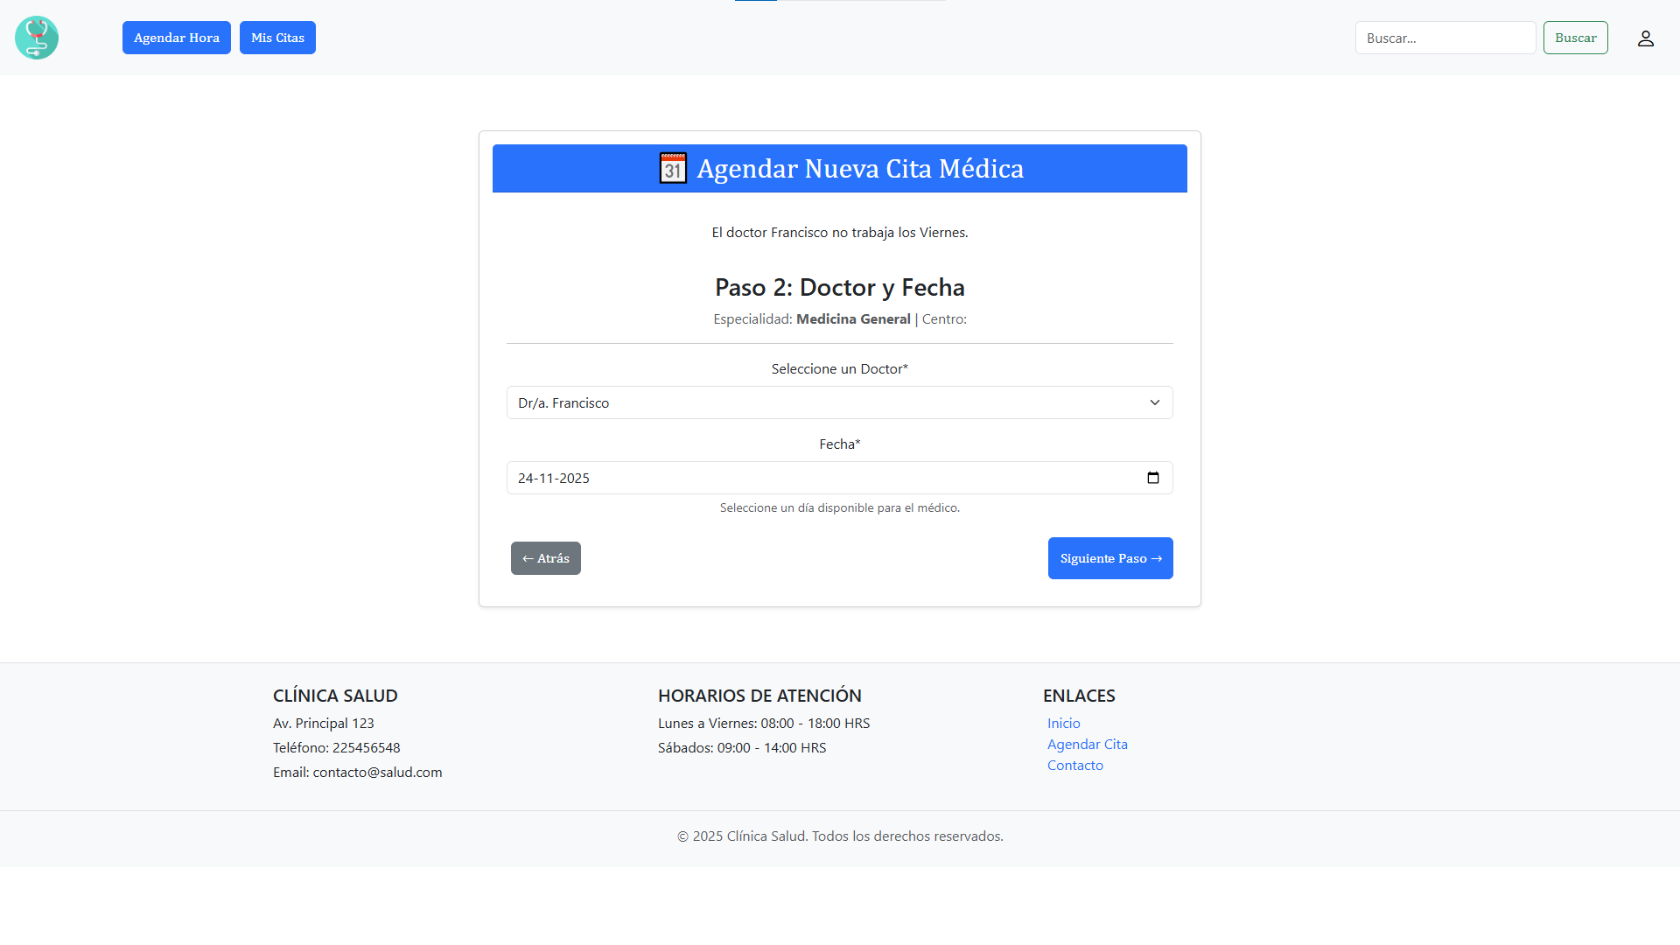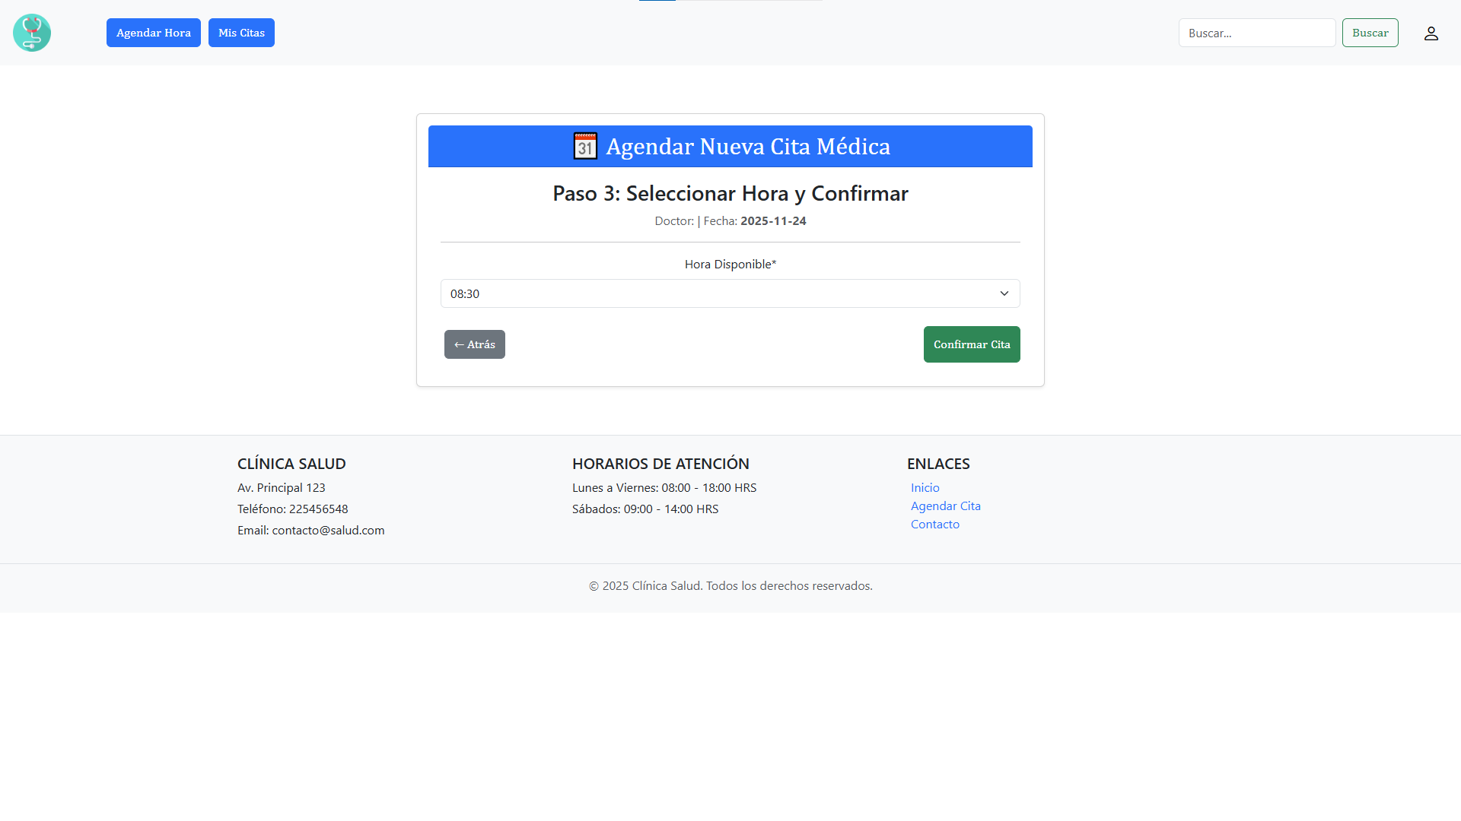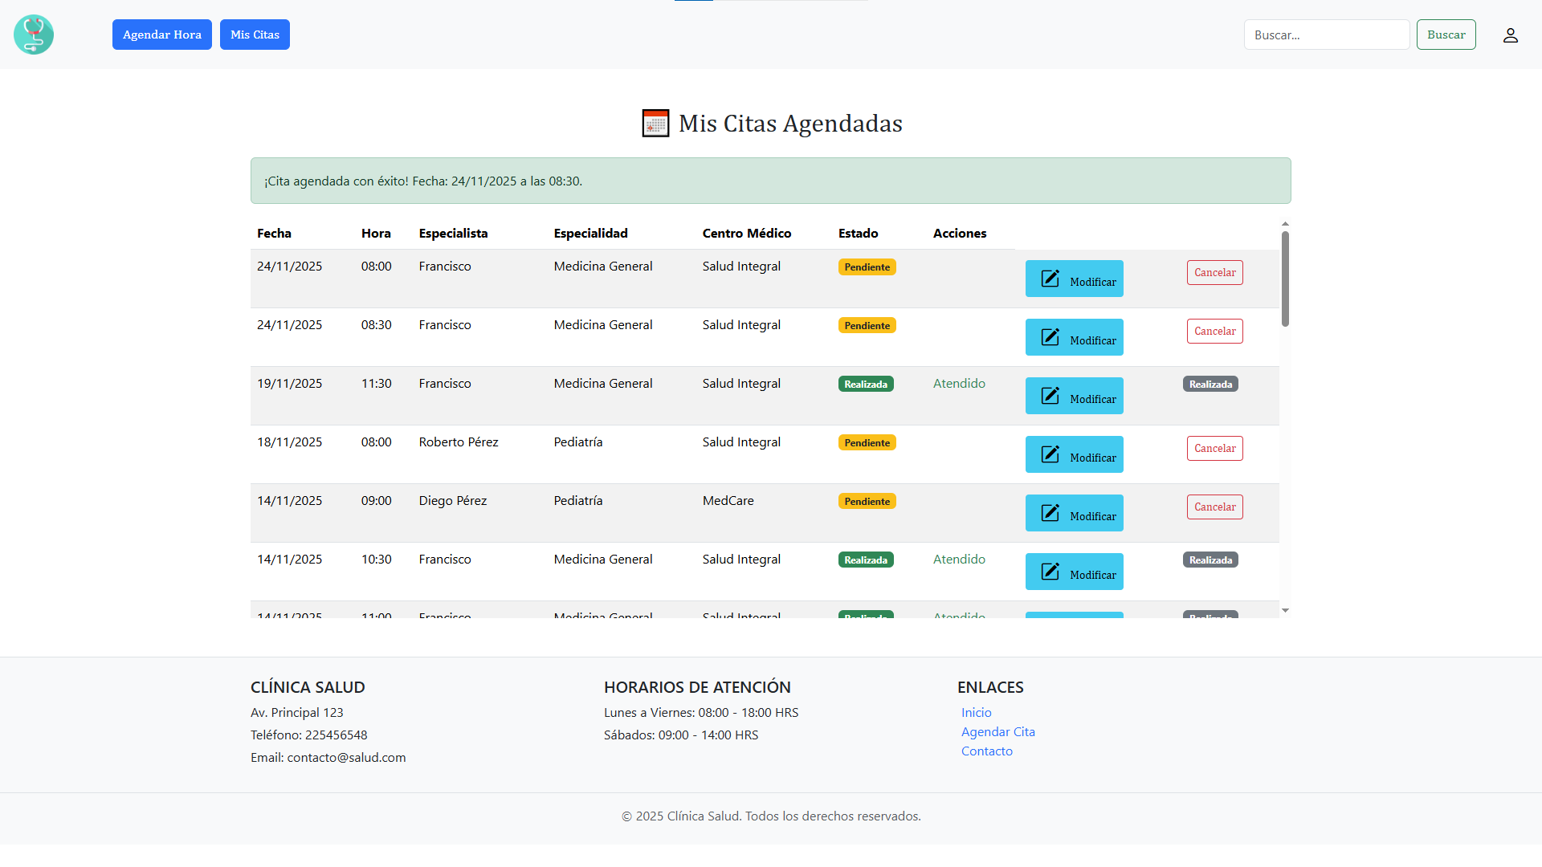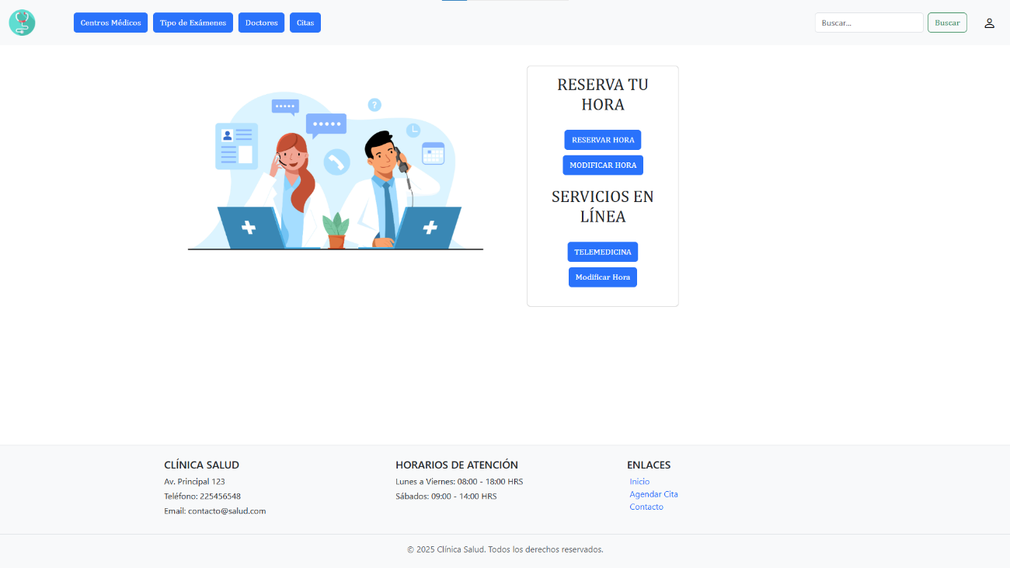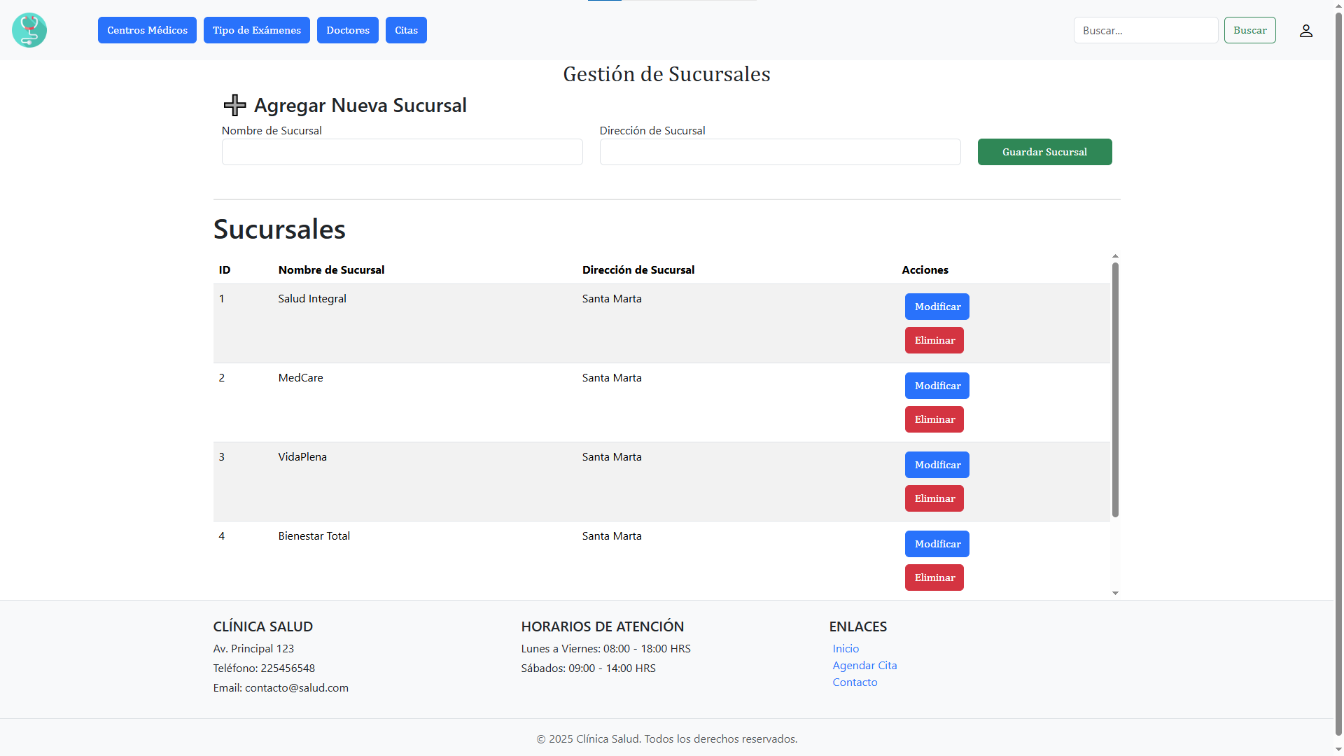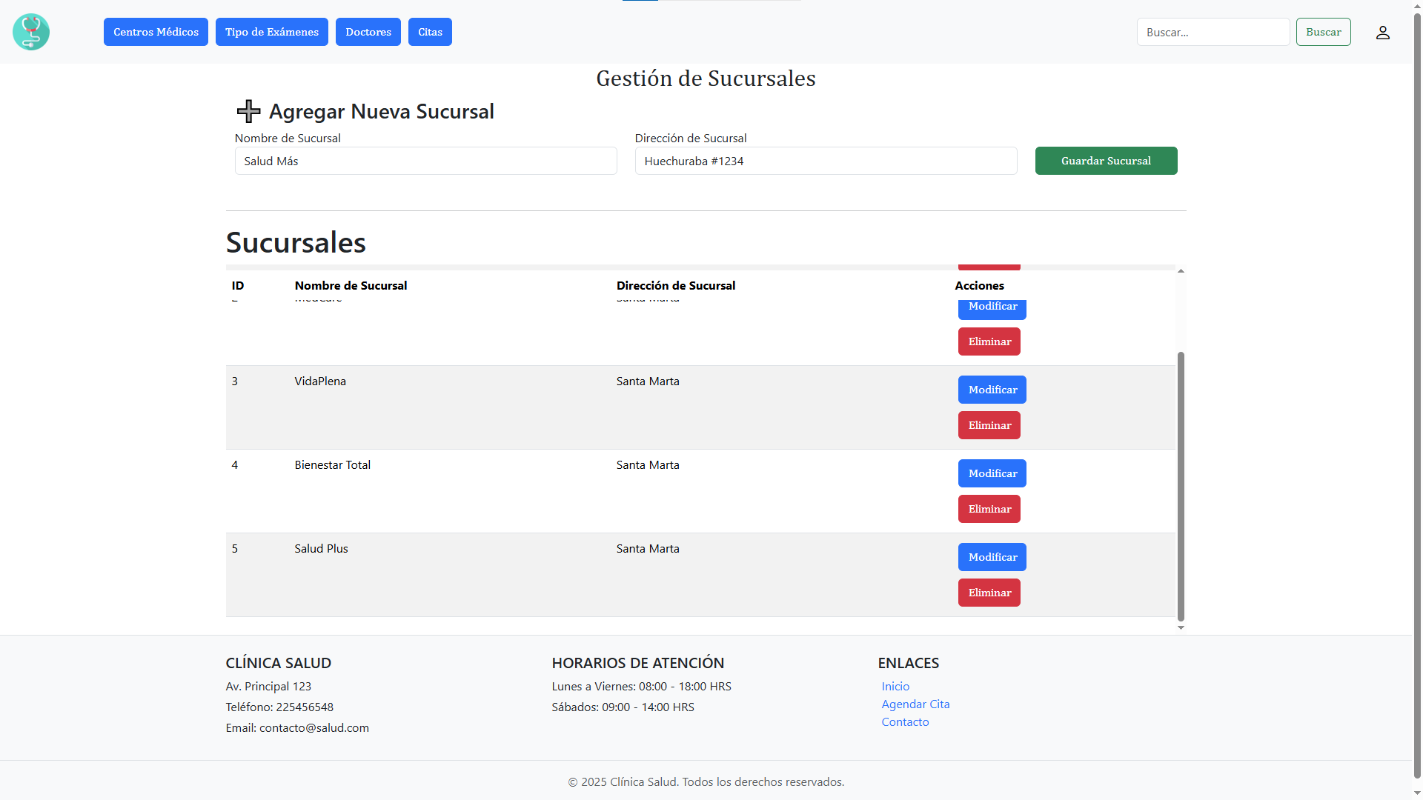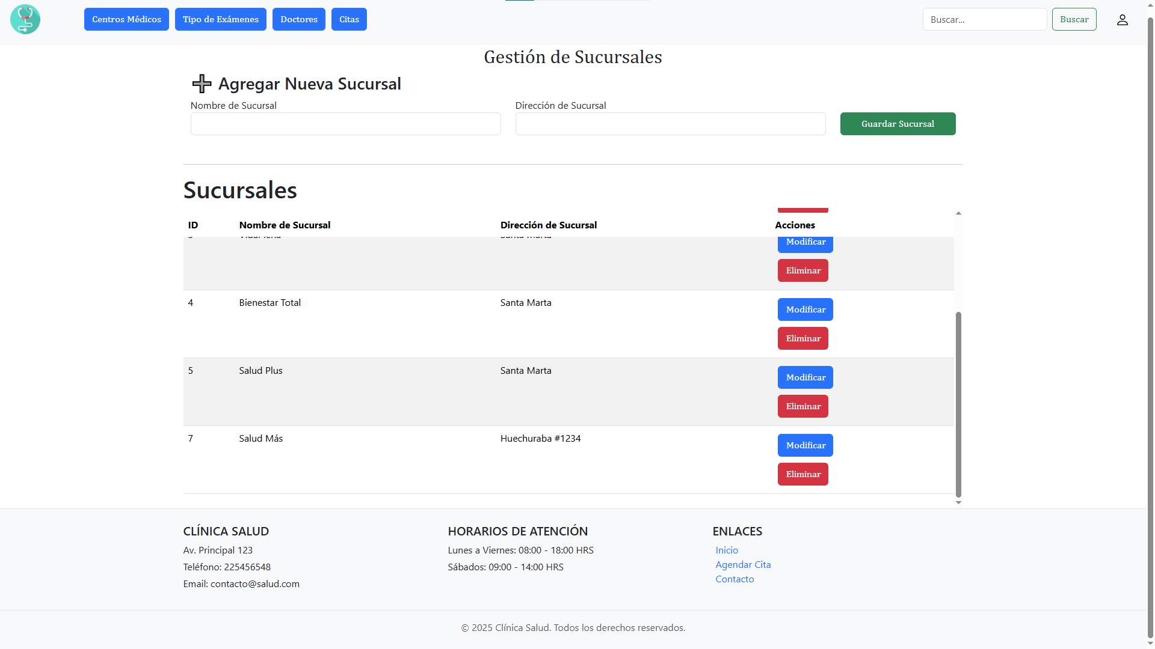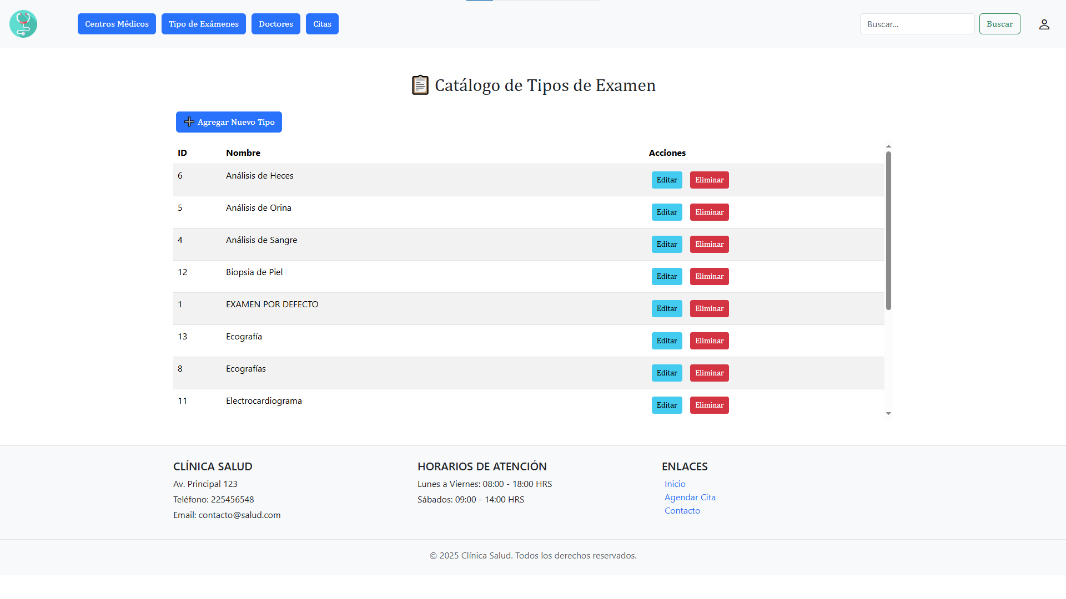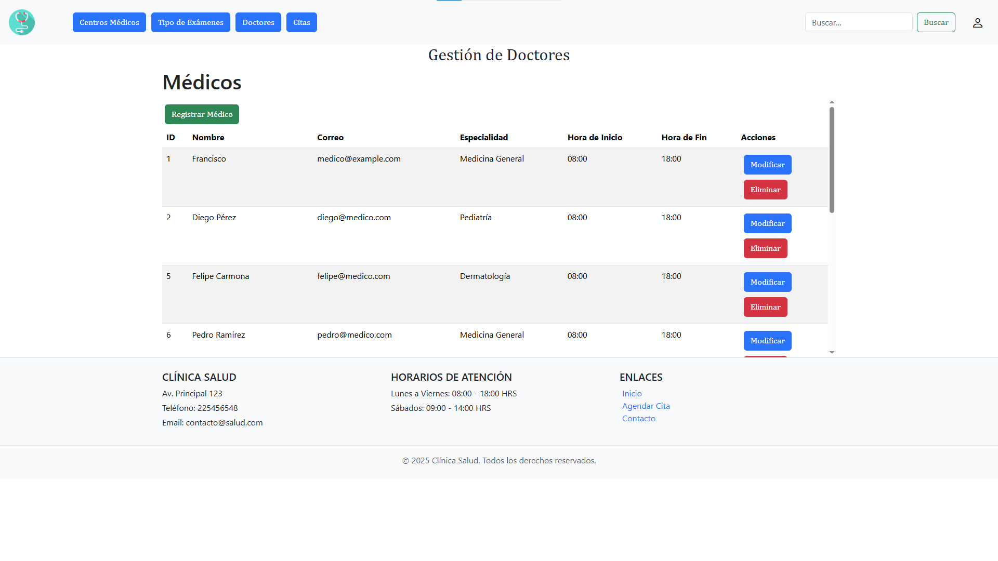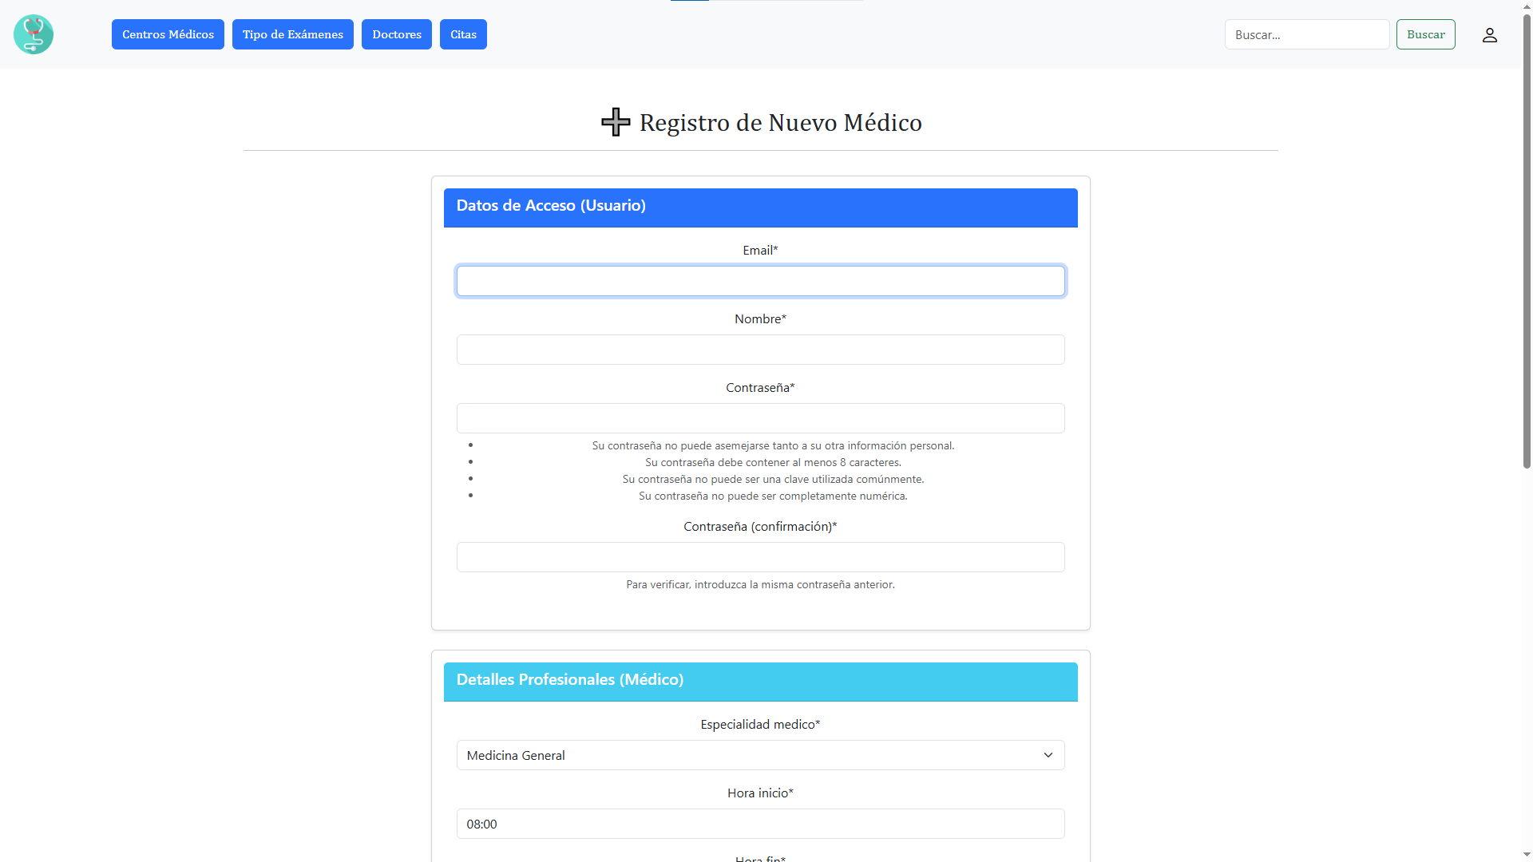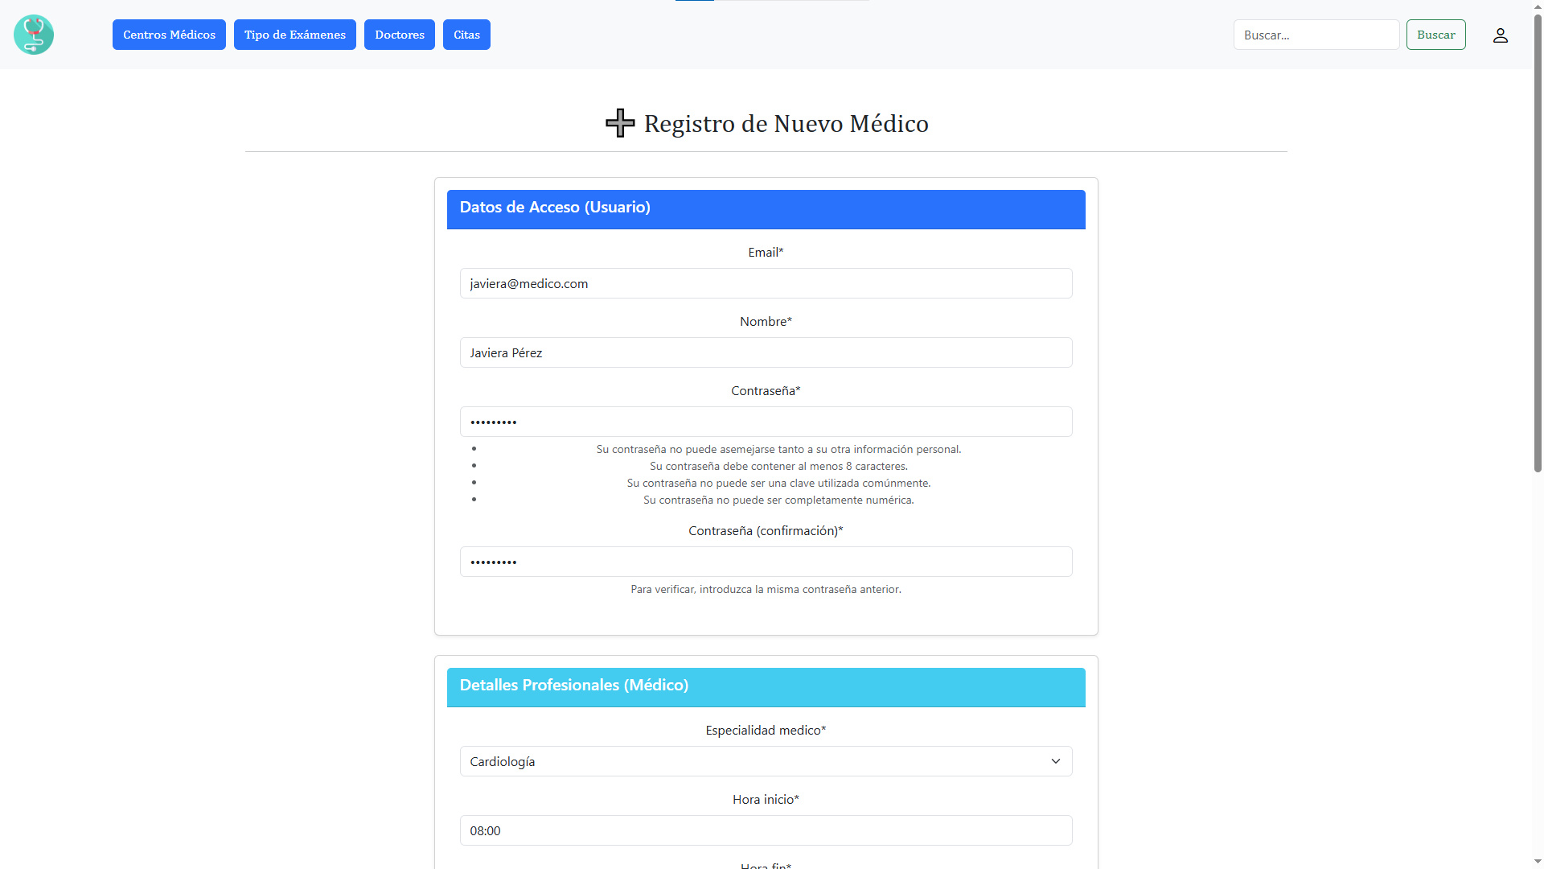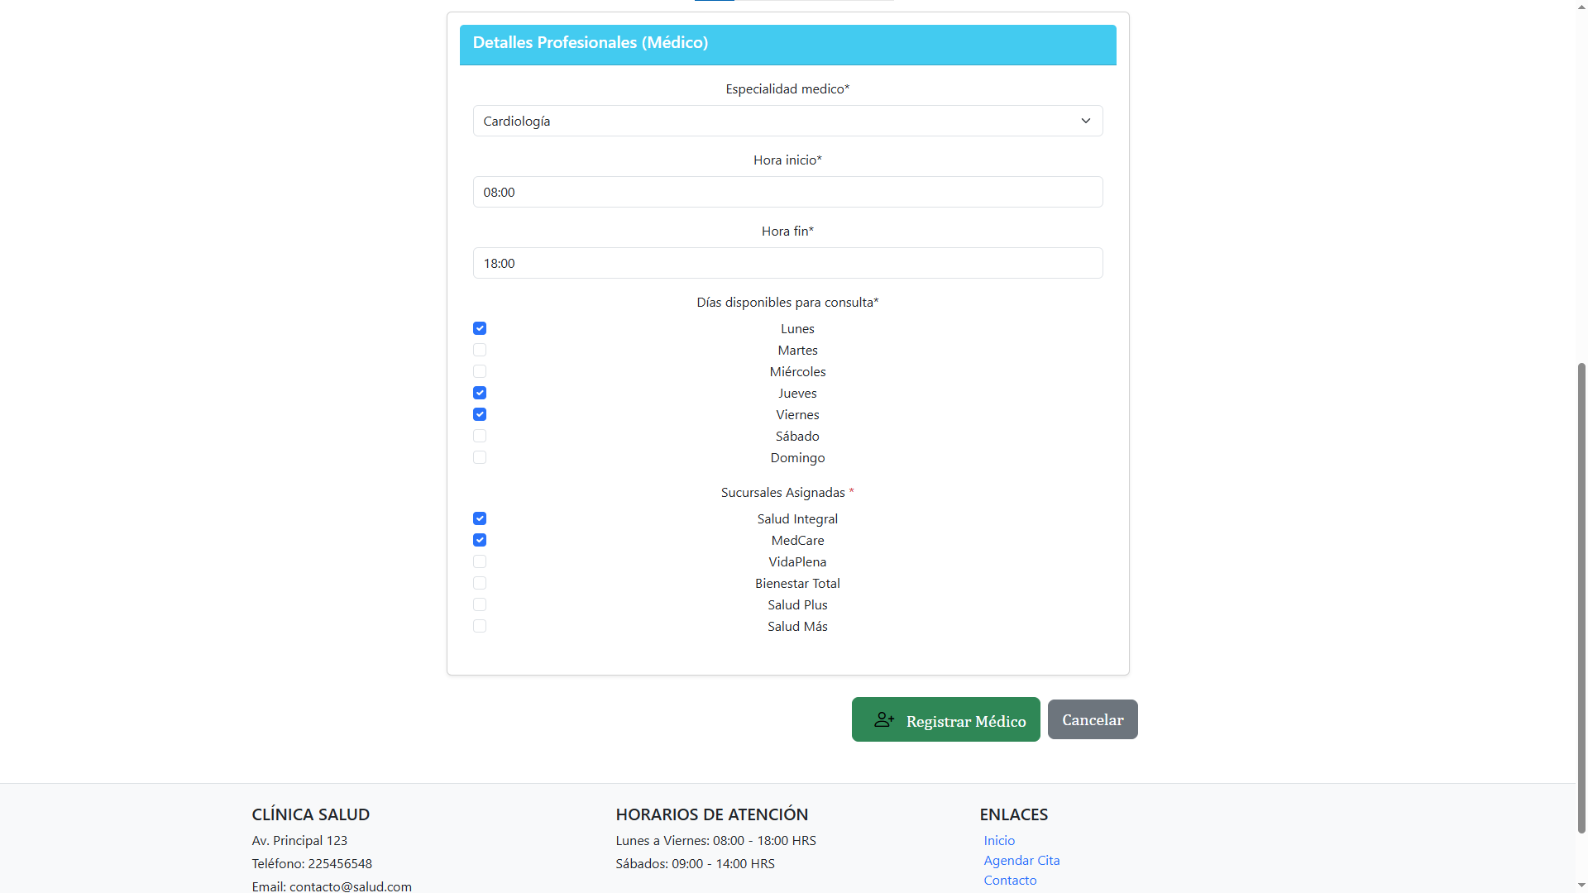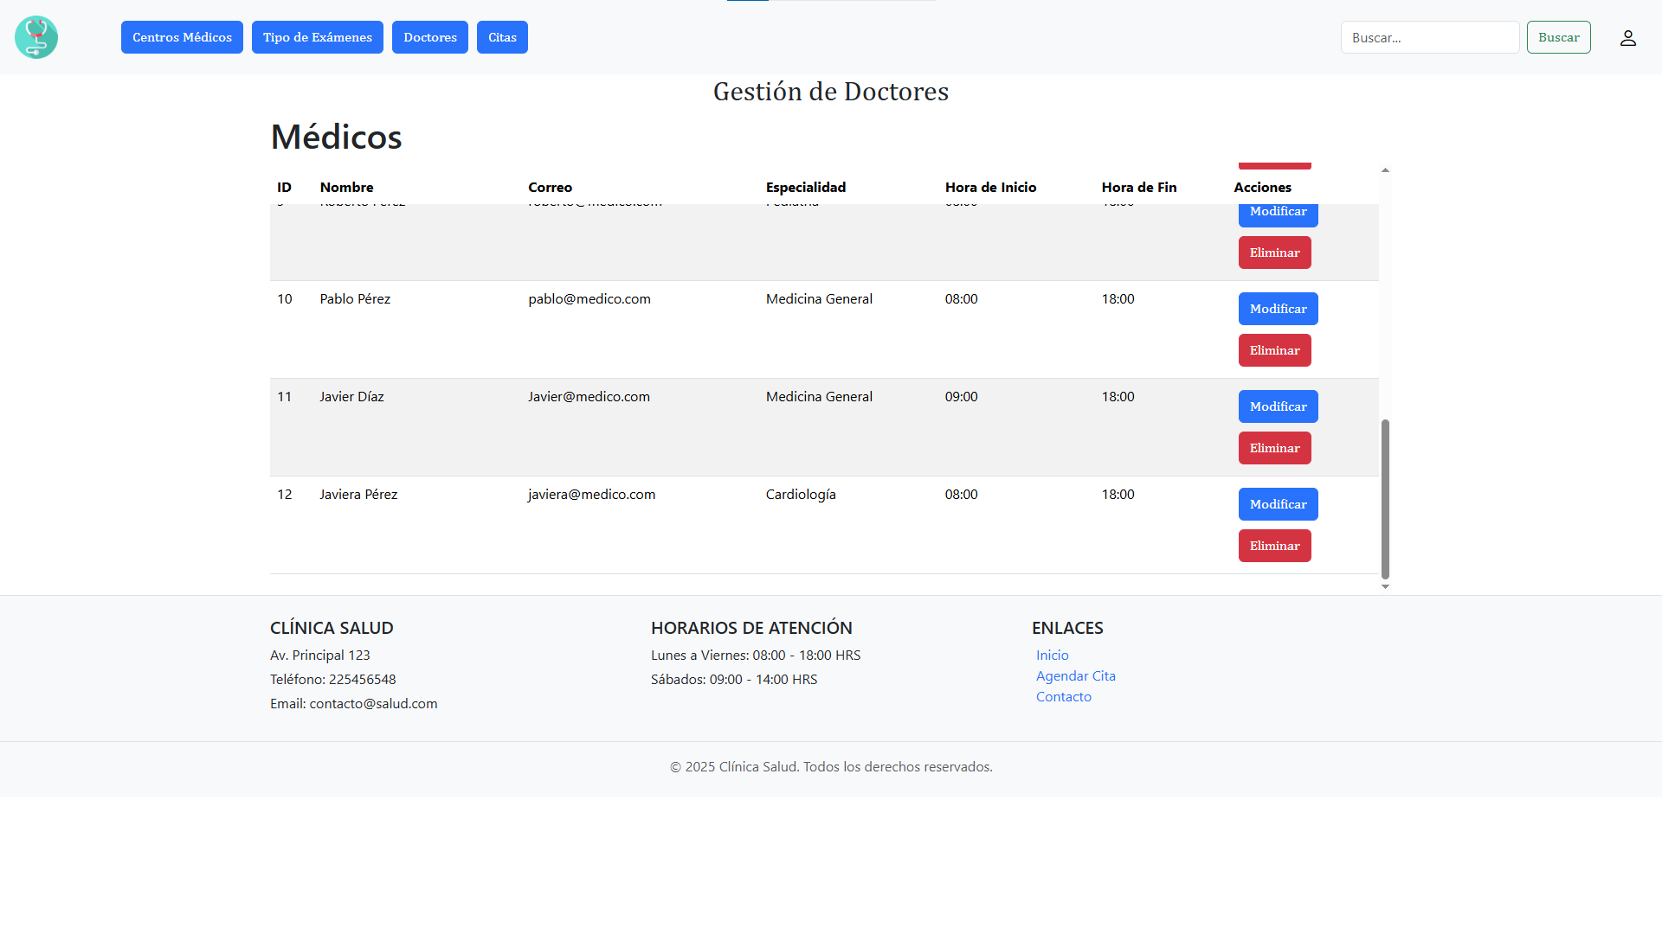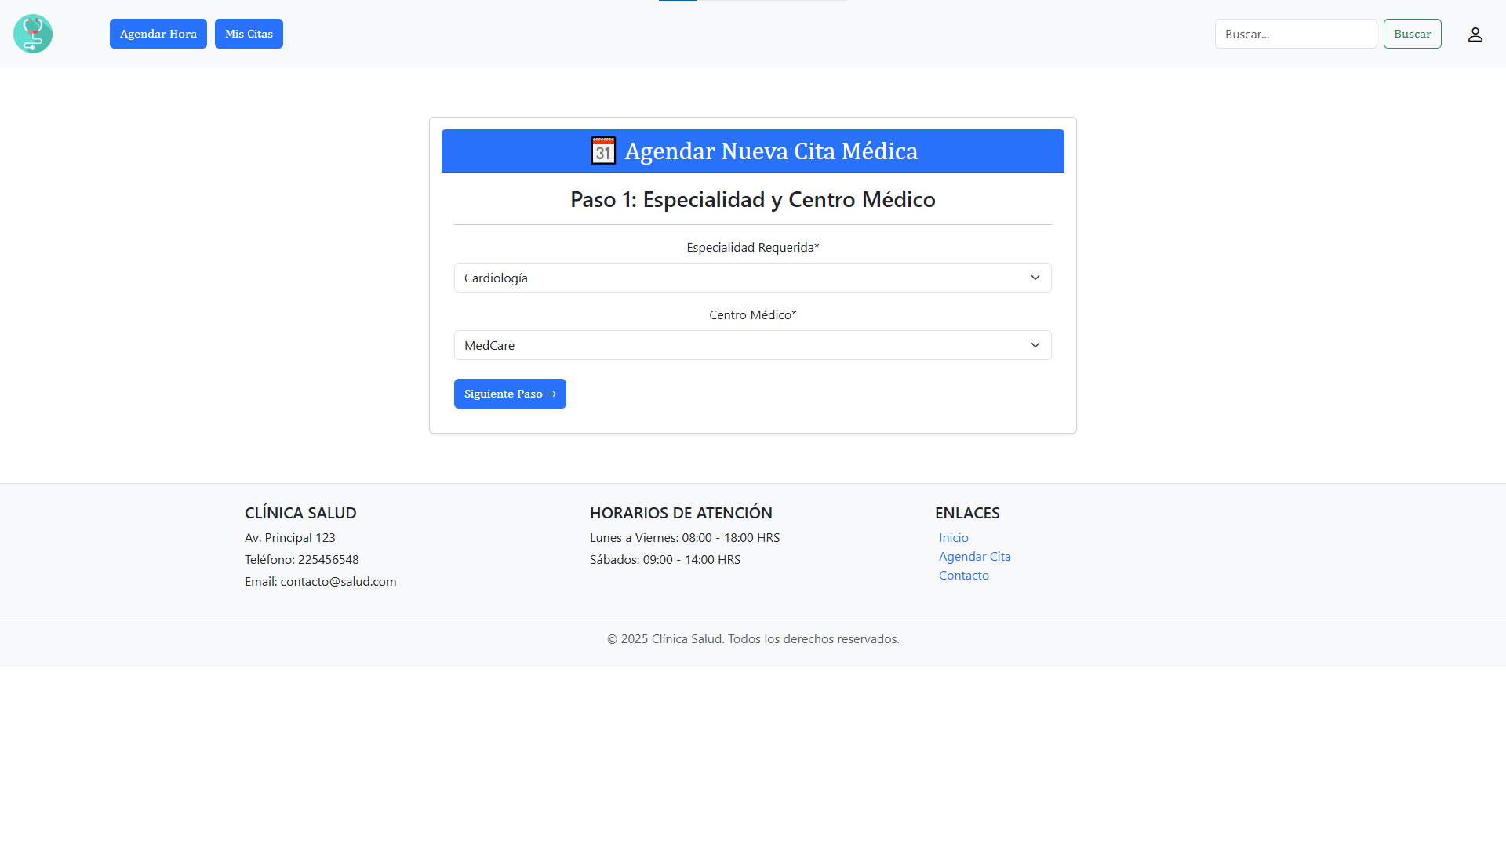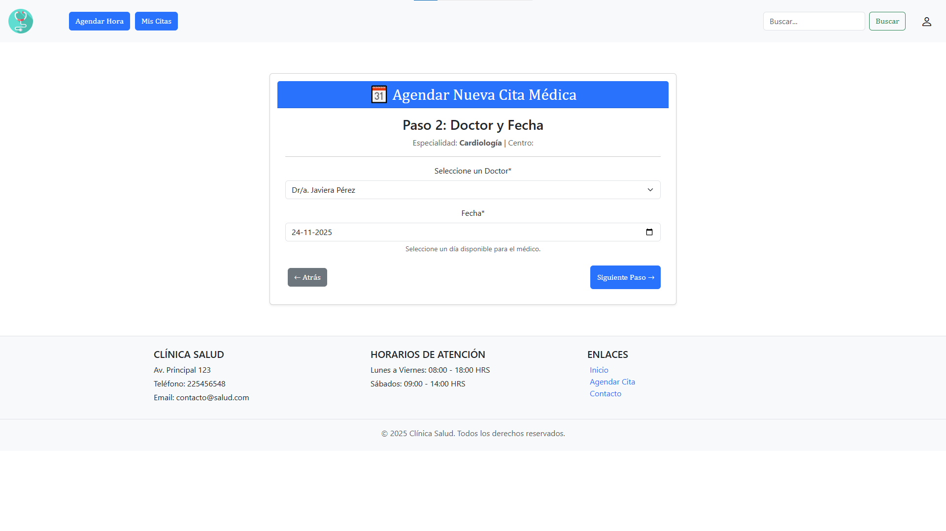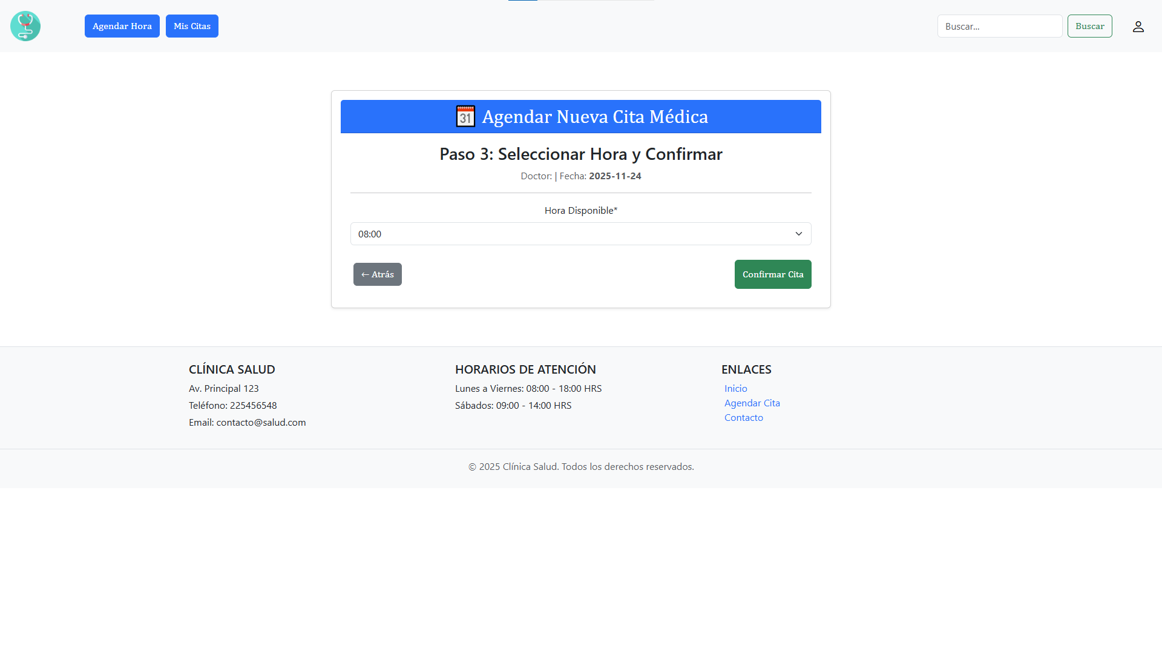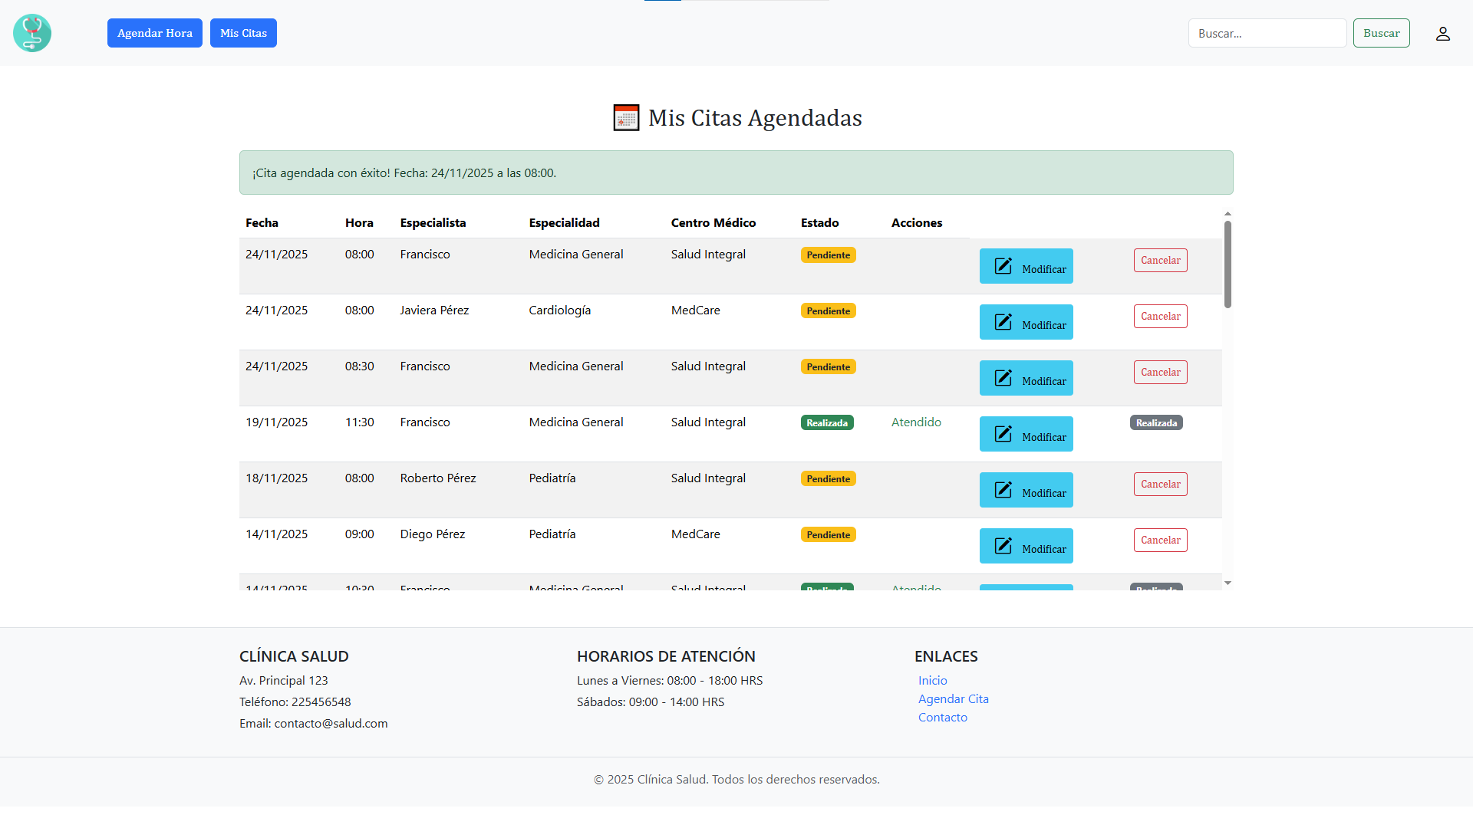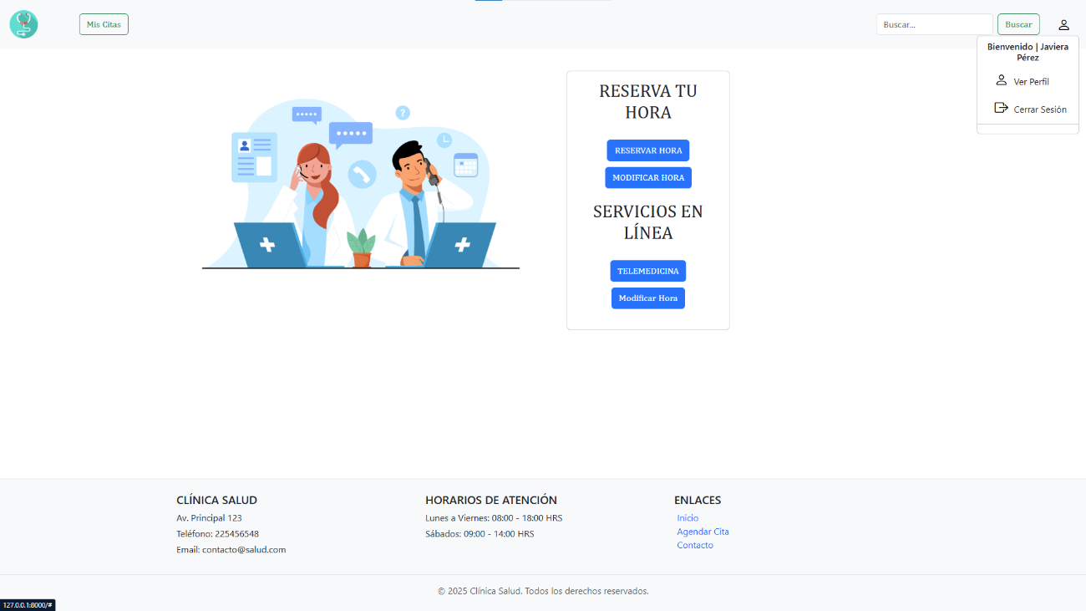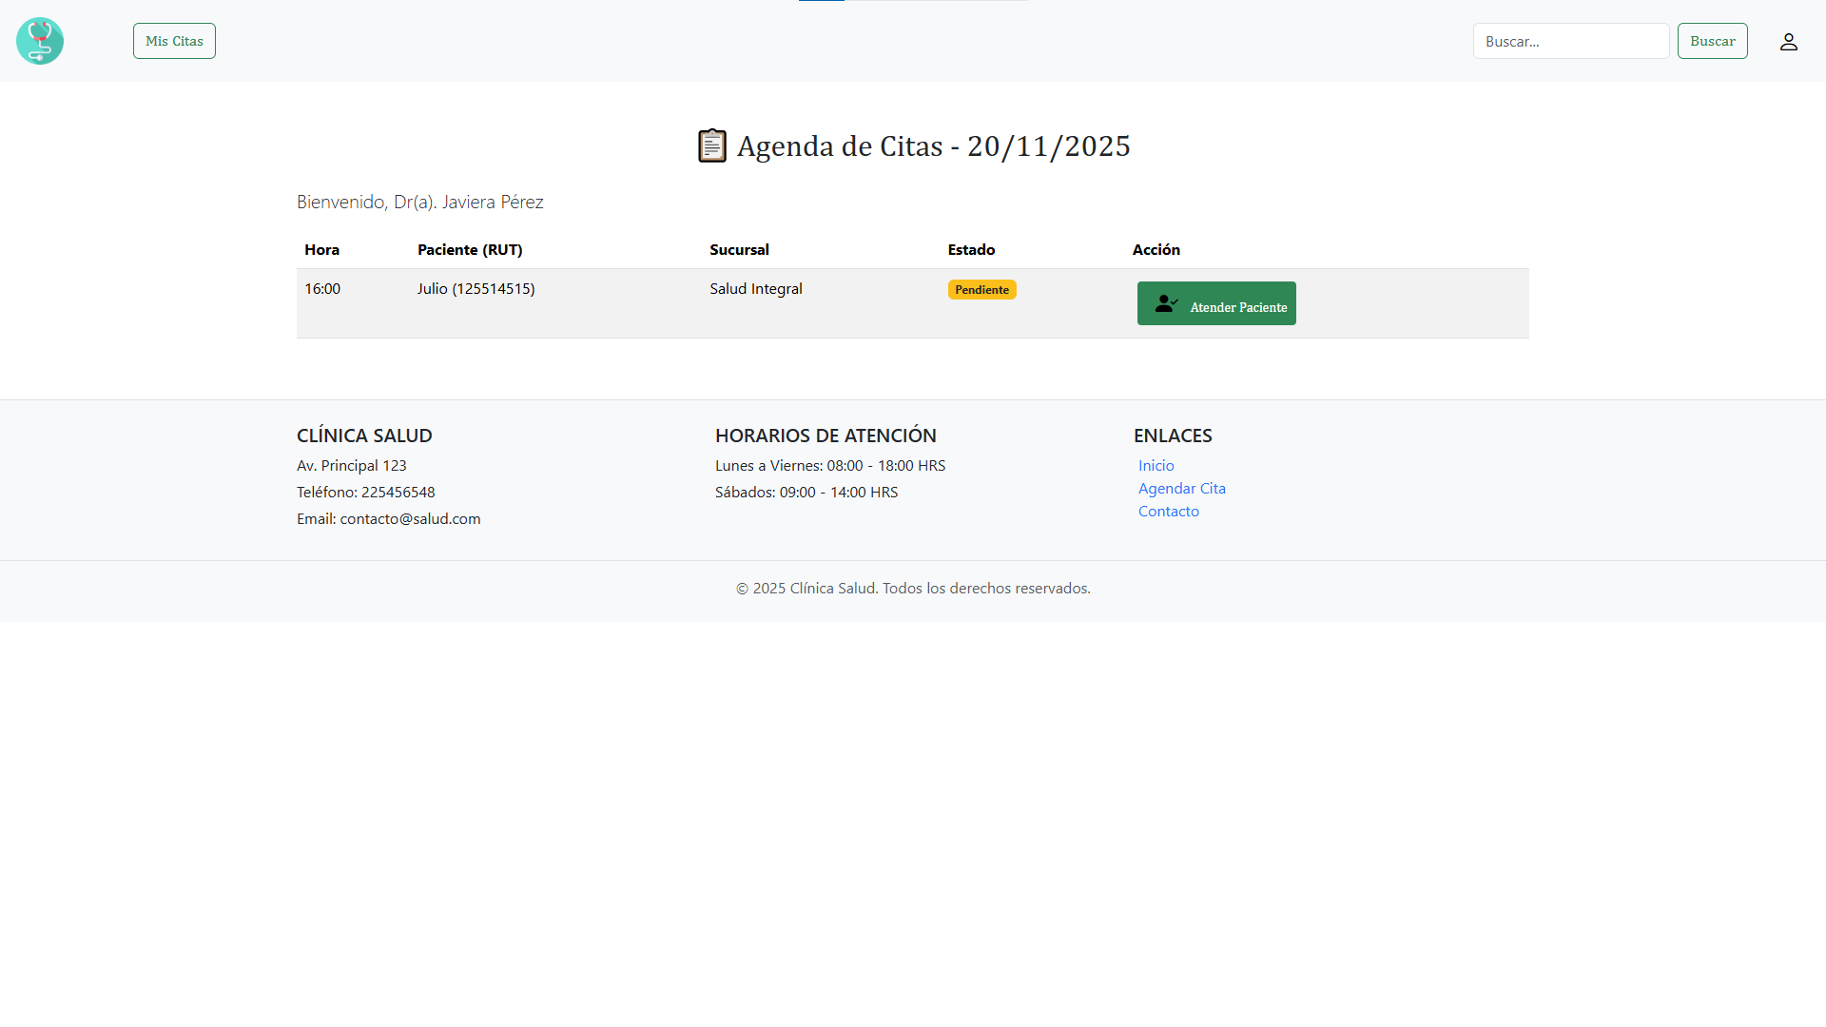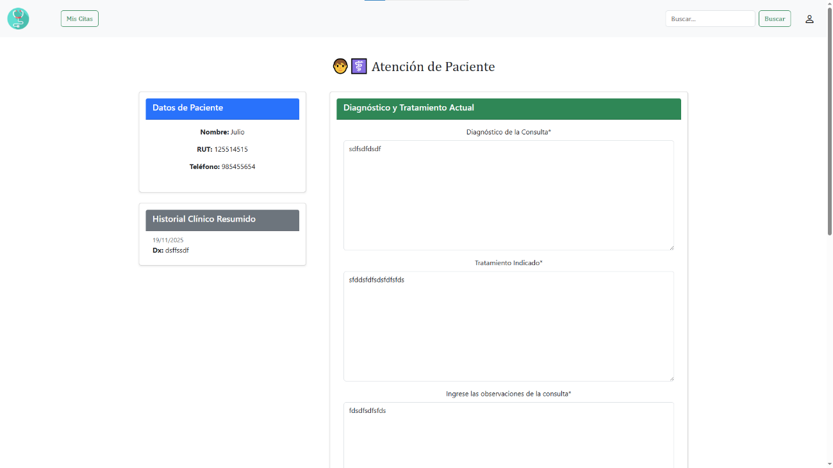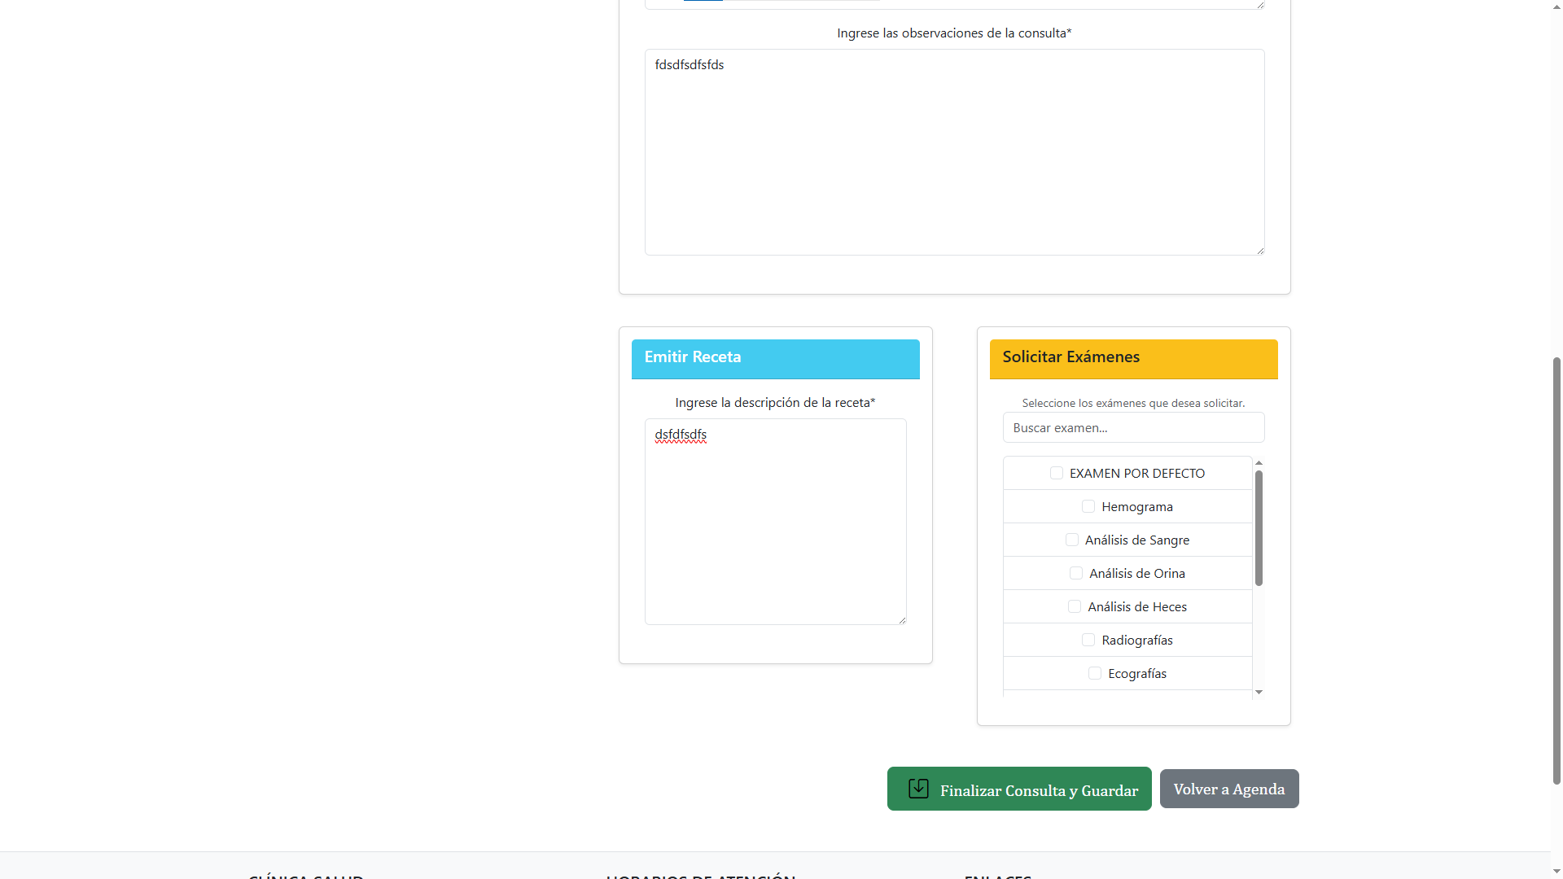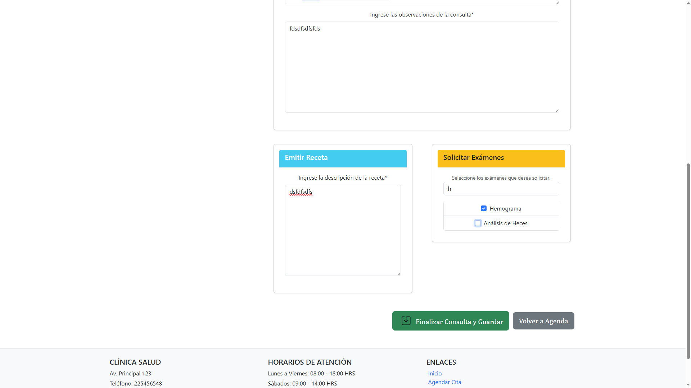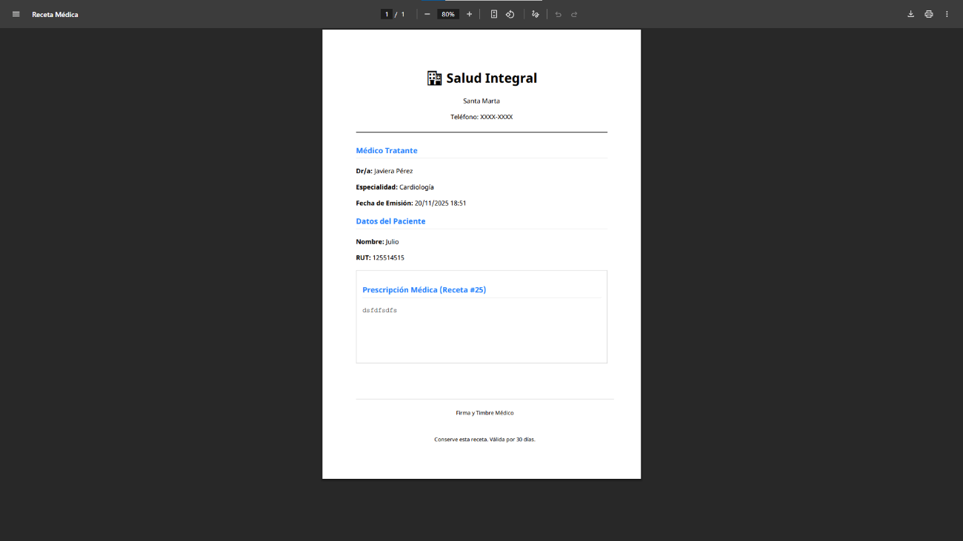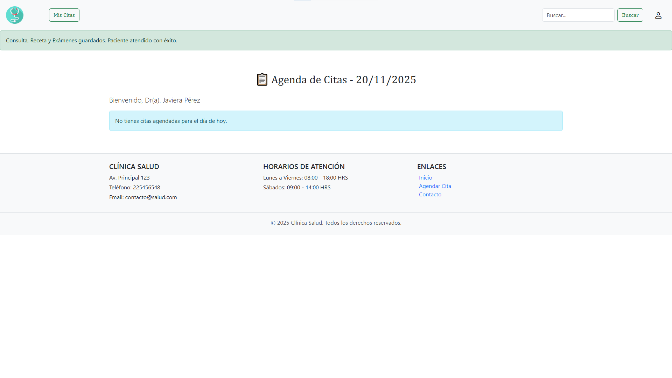
2. Monitoreo del Plan de Trabajo
Examina cuidadosamente tu plan de trabajo, enfocándote especialmente en la columna de estado de avance y ajustes.

Plan de Trabajo
Competencia o unidades de competencias | Actividades | Recursos | Duración de la actividad | Responsable | Observaciones | Estado de avance | Ajustes
Desarrollo Web | Definir requerimientos | Documentos, reuniones, análisis | 1 semana | Julio Díaz | Sin dificultades | Completado
Modelado de datos | Diseñar modelo ER | Figma, Documentación | 1 semana | Julio Díaz | Sin dificultades | Completado | Pequeñas correcciones al incluir horarios médicos
Programación Backend | Crear modelos Django | PC, VS Code | 2 semanas | Julio Díaz | Ajuste en disponibilidad médica | Completa | Se agregaron campos de horario
Programación Backend | Módulo Paciente | Django | 1 semana | Julio Díaz | Flujo estable | En curso
Programación Frontend | Formulario de citas | HTML/JS | 1 semana | Julio díaz | Añadir AJAX | Completado | Se agregó carga dinámica
Integración | Validar horarios | Django | 1 semana | Julio Díaz | Depurar | En curso
Pruebas | Pruebas funcionales | Navegador | 1 semana | Julio Díaz | Aún no completado | No iniciado | Pendiente de integración

3. Ajustes a partir del monitoreo
Profundiza en las observaciones de tu plan de trabajo. Analiza las actividades planificadas y señala qué aspectos facilitaron u obstaculizaron la ejecución del plan. Plantea cómo abordaste y/o abordarás los obstáculos. Por último, señala los ajustes que realizaste al plan de trabajo a partir de este análisis.

Factores que han facilitado y/o dificultado el desarrollo de mi plan de trabajo:
Facilitadores:
- Conocimientos previos en Django y bases de datos.
- Disponibilidad de frameworks y documentación.
- Claridad en los requerimientos funcionales.
- Flujo sencillo para el rol Paciente.
Dificultadores:
- Complejidad en la disponibilidad horaria de los médicos.
- Validación de conflictos entre citas.
- Tiempo limitado por carga académica.
Acciones Tomadas:
- Reestructuración del modelo Médico agregando días y horarios.
- Uso de AJAX para mejorar flujo de selección.
- Priorización de tareas críticas para no retrasar el proyecto.

Actividades ajustadas o eliminadas:
Se realizaron los siguientes ajustes:
- Se agregó un modelo de disponibilidad médica (días/horas).
- Se incorporó una lógica de filtrado dinámico con AJAX.
- Se retrasó el inicio de pruebas debido a cambios en el modelo.
No se eliminaron actividades; solo se ajustaron tiempos.

Actividades que no has iniciado o están retrasadas:
- Pruebas de usuario: no iniciadas, debido al enfoque actual en completar la funcionalidad del módulo de citas.
- Validación completa de conflictos de horarios: en curso y requiere ajustes.
Estrategias para avanzar
- Finalizar la integración de disponibilidad antes de fin de semana.
- Programar pruebas automatizadas simples.
- Asignar bloques específicos de tiempo para pruebas y documentación.
- Priorizar módulos críticos (Citas y Pacientes).

En caso de que el Proyecto APT sea grupal, en esta columna deben indicar el nombre de los responsables de cada tarea o actividad. Esto posteriormente permitirá diferenciar la evaluación por cada integrante.

